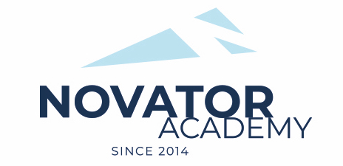 | ПРОТОКОЛ № 64  Воз. категория 2011-12

Стадион: «Манеж стадиона Арена Химки» | «15» Января 2023 г. 13:00

Новатор 11 - 2 | Спартак Юниор
3 | 3

№ | ФИО | Ст | Мячи | Карт | № | ФИО | Ст | Мячи | Карт
1 | Акопян Грант |  |  |  | 1 | Ахмедов Михаил
2 | Ашрафов Азизжон |  |  |  | 2 | Безденежных Сергей
3 | Битиев Дмитрий |  |  |  | 3 | ВоронцовЕлисей
4 | Зудин Артём |  |  |  | 4 | Галиев Матвей |  | 2
5 | Камбур Андрей |  |  |  | 5 | Гогин Денис
6 | Коваленко Вероника |  |  |  | 6 | Гришкин Роман
7 | Колодий Богдан |  |  |  | 7 | Зинченко Максим
8 | Кудияров Артем |  |  |  | 8 | Зубков Данила |  | 1
9 | Модников Даниил |  |  |  | 9 | Комаровский Марк
10 | Остапенко Лев |  |  |  | 10 | Нуждов Роман
11 | Ростов Тимофей |  |  |  | 11 | Пахмутов Марк
12 | Саенко Игорь |  | 1 |  | 12 | Пономарев Петр
13 | Сергеев Святослав |  |  |  | 13 | Суслов Владимир
14 | Шабрин Илья |  |  |  | 14 | Ушаков Денис
 |  |  |  |  | 15 | Черенков Фёдор
 |  |  |  |  | 16 | Чесноков Николай
 |  |  |  |  | 17 | Яковлев Константин
 |  |  |  |  | 18 | Ярослав Съёмщиков

Официальные представители команд
№ | ФИО | Должность |  |  | № | ФИО | Должность
1 | Артамонов Евгений | тренер |  |  |  | . | тренер

2

Подпись представителя команды Подпись представителя команды

______________________ (_______________________ ) ______________________ (____________________ )

Судья _______________________________________________________________________________________

